Exemplo de PN Completo – New Business Credit
1.Sumário executivo

O Conceito do Negócio

O New Business Credit será um cartão de crédito para consumidores das classes C,D e E de cidades de pequeno e médio porte, marginalizados pelo sistema bancário e seu meios de pagamento devido à dificuldade de comprovação de renda.

Os diferenciais do cartão serão, a facilidade de acesso e a ausência de custo fixo para sua utilização (anuidade).

Equipe de Gestão

A equipe de alta gestão do New Business Credit será composta por quatro profissionais que possuem ótima formação acadêmica e grande experiência profissional em diversas áreas como Administrativo-Financeiro, Tecnologia da Informação, Comercial e RH, atuando em vários segmentos, inclusive com cartões de crédito.

Mercado e Competidores

O mercado de cartões de crédito vem crescendo exponencialmente na última década, tendo apresentado crescimento de 1348% em volume de transações e 303% no número de cartões emitidos.

O segmento de baixa renda tem aumentado sua participação neste mercado, representando em 2003, 20,2% dos cartões em circulação e 6,6% do volume total de transações do mercado.

O cartão de crédito é o produto financeiro mais desejado por aqueles que não o possuem. Além de sua utilidade como instrumento de crédito, o chamado dinheiro de plástico também funciona como símbolo de inclusão social, na medida em que seus portadores são vistos como pessoas dignas de crédito e, consequentemente, de confiança.

O mercado-alvo do New Business Credit será o consumidor das classes C, D e E de cidades de pequeno/ médio porte, iniciando atuação no estado de Goiás, expandindo no Estado e futuramente estendendo a presença a todo o país.

Os estabelecimentos alvo para afiliação serão pequenos comércios como padarias, mercearias, farmácias, açougues e mercadinhos da região.

O mercado tem o domínio de grandes bandeiras nas grandes metrópoles e capitais, mas o interior dos estados é um espaço não saturado e explorado por pequenas empresas regionais.

Marketing e Vendas

A estratégia de marketing do New Business Credit objetiva ganhar mercado de forma rápida, focando primeiramente as cidades de Anápolis e Aparecida de Goiânia e de maneira gradual as demais cidades do estado de Goiás. As estimativas da carteira de clientes indicam um crescimento médio de 30% ao ano, passando de 7.000 cartões emitidos no primeiro ano, para mais de 28.000 no sétimo ano de operação.

Estruturas e Operações

A estrutura da New Business Credit tem a liderança dos seus quatro diretores/gerentes, que coordenam a estratégia e os processos da operação.

As atividades core são internalizadas, e algumas atividades com demanda spot, são terceirizadas com parceiros especialistas (ex. jurídico), visando manter uma estrutura enxuta para viabilizar o projeto, tendo flexibilidade para modificações no futuro em função das demandas.

Estratégia de Crescimento

A expansão da New Business ocorrerá no próprio Estado de Goiás gradativamente e futuramente para todo o do país. A empresa projeta um crescimento médio de 30%aa. e market share de 30% até o segundo ano.

No futuro produtos como Cartão Salário e Cartão Private Label deverão ser utilizados para expandir o portfólio da empresa.

Previsão de Resultados Financeiros e Investimentos

O investimento previsto para iniciar as operações da empresa é da ordem de R$200.000,00, oferecendo uma TIR de 40% para o período de sete anos analisado.

1. O Conceito do Negócio

1.1. O Negócio New Business Credit

O objetivo do New Business Credit é viabilizar de forma fácil e ágil a demanda de consumo latente para os consumidores de baixa renda e aumentar de forma segura e rentável o faturamento para os estabelecimentos conveniados.

A viabilidade do negócio ocorre uma vez que é extremamente difícil para uma parcela majoritária da população brasileira o acesso à instrumentos de crédito Estima-se que 40 milhões de brasileiros, economicamente ativos, não possuem acesso à contas bancárias e suas facilidades. Este grupo de marginalizados do sistema bancário é formado principalmente pelos trabalhadores sem carteira assinada e que não têm como comprovar renda.

Estas pessoas porem tem necessidades de consumo e muitas vezes deixam de atendê-las devido à falta de um dispositivo que as permita consumir no presente e pagar com recursos que têm a receber.

Por outro lado, esta restrição no consumo significa perda de vendas para os estabelecimentos comerciais. A antiga prática da venda fiada no “caderninho” não parece ser uma solução robusta e segura para solucionar este problema de forma sistêmica.

Nas metrópoles, parte do problema é solucionada pela oferta de crédito através de fortes financeiras e pelos grandes bancos, entretanto essas empresas ainda não exploram esse tipo de serviços em regiões interioranas. Visando esses locais a empresa terá como foco inicial duas cidades de médio porte do interior de Goiás e gradativamente será estendido para outros municípios do Estado, e posteriormente para todo o país.

1.2. O Produto

Os documentos necessários para cadastro do cliente serão apenas o CPF, RG e comprovante de residência. Sendo que a única restrição ocorrerá quando o cliente tiver o nome cadastrado no Serasa ou no Serviço de Proteção ao Crédito, porem no momento que o cliente tirar seu nome destes cadastros, seu crédito será imediatamente aprovado.

O modelo de pagamento do cartão é inovador em relação aos cartões de crédito convencionais. O cartão não tem anuidade nem validade. O consumidor paga uma TAC (taxa de adesão ao crédito) de 1% sobre o valor de cada compra efetuada (pagamento junto com o pagamento do cartão). Se o cartão não for utilizado não é cobrada nenhuma taxa.

O consumidor tem duas opções de forma de pagamento do cartão:

• Pagamento 30 dias depois da compra;

• Pagamento mensal em data fixa.
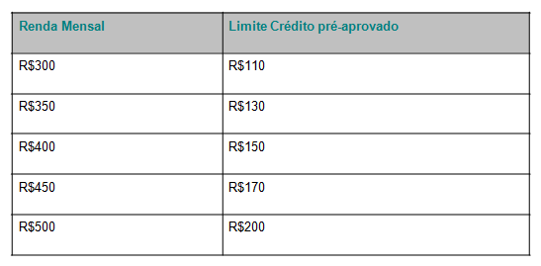
O limite de crédito varia de acordo com a renda declarada e análise do cadastro do cliente, de acordo com a seguinte tabela orientativa abaixo:

O New Business Credit oferecerá também a possibilidade de parcelamento de compras no cartão em até 6 vezes, e de acordo com parcerias com alguns estabelecimentos, sem juros. Para viabilizar este recurso porem, o valor das parcelas é considerado no limite de crédito mensal.

Para os estabelecimentos comerciais, o New Business Credit também é um produto atrativo. Em contrapartida ao percentual de 4,5% de repasse sobre as vendas, o estabelecimento tem um acréscimo das vendas, em função daquela demanda latente que foi viabilizada. Estima-se que esse aumento pode chegar a 30%. O comerciante também tem acesso a extratos mensais das vendas através da internet.

A instalação do sistema é toda feita por conta do New Business Credit, o estabelecimento apenas precisa disponibilizar uma linha telefônica. O sistema operacional é veloz e seguro, garantindo eficiência do processo e efetivação da venda.

Além do cartão de crédito pessoal - concedido diretamente ao consumidor através de análise de crédito, a New Business Credit oferecerá no futuro também outras duas modalidades de cartão:

• Cartão salário – concedido ao consumidor através da empresa que ele trabalha e com débito em folha de pagamento;

• Cartão Private label – concedido ao consumidor através de um estabelecimento comercial com a sua marca.

2. Equipe de Gestão

A equipe de alta gestão do New Business Credit é composta por profissionais que possuem grande experiência profissional e ótima formação acadêmica. Este time composto por quatro empreendedores forma a sociedade (fundadores) com o objetivo de criar uma empresa de marca forte, rentável e que tenha crescimento sustentado ao logo do tempo. Os perfis dos mesmos são de profissionais que trabalham em equipe para criar sinergia para troca de experiência e busca de resultado.

Eugênio Junqueira, 37 Anos, Diretor/Gerente Administrativo-Financeiro.

ϖ Experiência

¬ Por 8 anos atuou na área financeira de grandes empresas como AMBEV e Casas Bahia

¬ Atuou na área administrativo-financeira da Visa Net por 6 anos, onde adquiriu vasto conhecimento sobre o mercado de cartões de crédito.

ϖ Educação

¬ MBA executivo – FGV

¬ Graduado em Engenharia Elétrica - USP

¬ Curso de Avaliação da Rentabilidade de Negócios - 40h

Arquimedes Queirós, 28 Anos, Diretor/Gerente Comercial.

ϖ Experiência

¬ Atuou como gerente de marcas da Unilever por 3 anos.

¬ Trabalhou por 3 anos no nível gerencial em empresas startup de varejo.

ϖ Educação

¬ Marketing, Ph. D. Program - Yale University

¬ Mestrado em Administração de Empresas – FEA/ USP

¬ Engenharia de Produção – USP

Felício Werneck, 39 Anos, Diretor/Gerente de Tecnologia.

ϖ Experiência

¬ Atuou por 9 anos como gerente de TI na empresa Redecard, onde foi responsável pela implantação de um sistema de padronização dos softwares da empresa.

¬ Por 5 anos atuou como desenvolvedor de softwares na Microsoft Brasil.

ϖ Educação

¬ Mestre em Sistemas de Informação – UFRJ

¬ MBA executivo IBMEC

¬ Graduado em Engenharia Elétrica - Unicamp

Dalton Santos, 45 Anos, Diretor/Gerente Administrativas-Operações.

ϖ Experiência

¬ Experiência na elaboração de planos de negócios em empresas como Sony e Ericsson.

¬ Atuou como consultor independente por 9 anos.

¬ Ocupou cargo de gerência por 6 anos na Visa Vale, sendo responsável pela implementação de Business Plans e de Marketing Plans

ϖ Educação

¬ Doutorado em Empreendedorismo – USP

¬ Mestrado em planejamento de marketing – ESPM

¬ Graduado em Administração de empresas - FAAP

3. Mercado e Competidores

3.1. Análise Setorial

O mercado de cartões de crédito cresceu 1348% em dez anos de plano real, passando de R$ 5,7 bilhões/ano em transações em 1994 para R$ 82,7 bilhões em 2003. No mesmo período, o número de cartões emitidos aumentou 303%, de 10,8 milhões para 43,7 milhões.

Grande parte desse aumento foi possibilitada pelo Plano Real que aumentou o acesso dos consumidores de baixa renda ao mercado, através do fim do imposto inflacionário, e pelo aumento da renda entre 1994 e 1997.

Neste período, o Produto Interno Bruto brasileiro (PIB) registrou crescimento real de 20%, enquanto o volume de transações com cartões de crédito cresceu, também em termos reais, 700% (descontada a inflação).

Em 2003, o segmento de baixa renda representou 20,2% dos cartões em circulação e 6,6% do volume total de transações do mercado.

Embora a região Sudeste mantenha liderança expressiva no mercado, vem cedendo espaço a outras regiões, o que leva à descentralização do mercado. Nos dados relativos à distribuição regional de portadores, destaca-se a região Centro-Oeste, que conquistou 4 pontos percentuais a mais e ampliou a sua participação de 6% do total de portadores no país, em 2000, para 10% em 2004. A região Sul, por sua vez, passou de 4% para 5%. Em contrapartida, a participação da região Sudeste caiu nesse tópico de 79%, em 2000, para 76%, em 2004.

Considerando-se o conjunto do país, a faixa de renda que reúne maior número de portadores de cartões de crédito é a que se situa entre R$ 500 e R$ 999, com 29% do total. A segunda faixa de maior concentração é a de R$ 300 a R$ 499, que reúne 24% dos portadores de cartão. Esse perfil se mantém nas regiões, com pequenas diferenças nos percentuais.

Em todo o país, os usos mais frequentes do cartão de crédito são para compras de vestuário, com 50% das operações, seguidos de gastos relacionados à moradia, com 41% do uso. Turismo e entretenimento respondem por 38% das utilizações, seguidos de: veículos (38%), hobby (27%), alimentação (27%), diversos (20%) e saúde (14%).

3.2. Mercado-Alvo

O mercado-alvo do New Business Credit serão os consumidores das classes C, D e E, especialmente aqueles economicamente ativos, mas que não possuem conta em bancos, estimados em 40 milhões de pessoas.

A empresa iniciará sua atuação em Anápolis e Aparecida de Goiânia, situadas no Estado de Goiás, expandindo-se futuramente no Estado e quiçá em todo território nacional.

Os estabelecimentos alvo para afiliação serão pequenos comércios como padarias, mercearias, farmácias, açougues, mercadinhos e lojas de vestuário da região.

A escolha das cidades de Anápolis e Aparecida de Goiânia para start-up da operação foi feita com base nos dados de mercado coletados nas pesquisas e na análise de PIB e PIB per Capita de dados do IBGE:
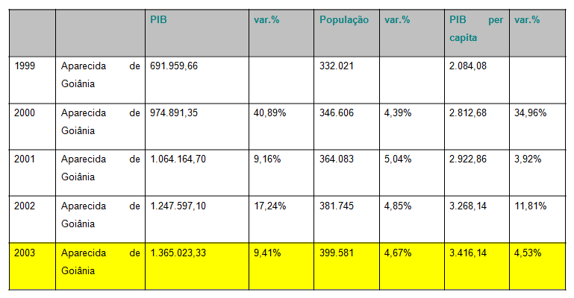
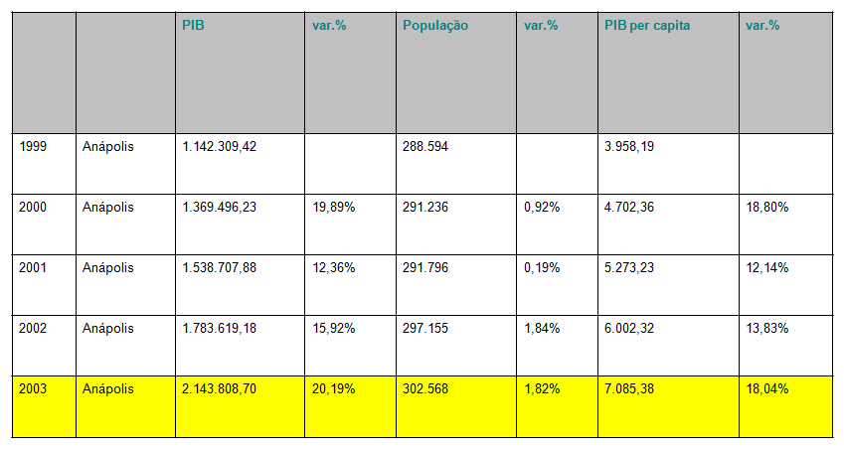
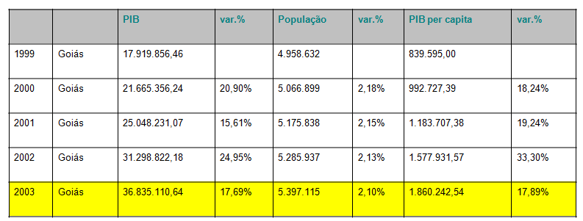
3.3. Projeção de Vendas e Market-Share

As populações dos municípios citado somadas são da ordem de 700.000 pessoas. Dessa maneira o empreendimento tem como meta atingir no primeiro ano 7.000 cartões de crédito aprovados. Isso pode parecer ambicioso de mais, entretanto o número representa apenas 1% da população.

Em vista do esforço de marketing a ser feito e do crescimento potencial do produto a empresa pretende alcançar 30.000 usuários em sete anos, o que representa apenas 4% da população, sendo essa então uma meta também bastante plausível, visto o tamanho do mercado alvo.

A empresa pretende ainda contar com cerca de 300 estabelecimentos credenciados já no seu primeiro ano de operação, de modo a estar presente na maioria dos estabelecimentos utilizados pelos clientes.
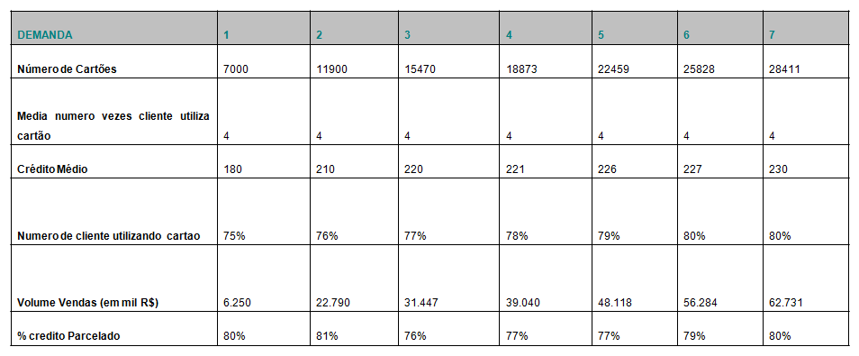

3.4. Necessidades do Cliente

Podem-se estabelecer claramente duas necessidades principais para os clientes da New Business Credit. Em primeiro lugar encontra-se a necessidade das pessoas das classes C, D e E, que embora sem comprovação de renda, fazem parte de uma parcela da população ávida por crédito e por outros produtos bancários hoje só oferecidos a quem tem emprego, endereço fixo e contracheque.

A segunda necessidade é menos explícita. Pesquisas revelaram o cartão de crédito como o produto financeiro mais desejado por aqueles que não o possuem. Essa revelação mostra que, além de sua utilidade como instrumento de crédito, o chamado dinheiro de plástico também funciona como símbolo de inclusão social, na medida em que seus portadores são vistos como pessoas dignas de crédito e, consequentemente, de confiança.

3.5. Benefícios

O principal benefício do New Business Credit é viabilizar a demanda de crédito para o consumidor de baixa renda. Isso será feito através de um sistema de cadastro que mantém um limite de crédito pré-aprovado até para os que não tem como comprovar sua renda.

Para atrair esse público, além do crédito pré-aprovado, a empresa oferecerá um cartão onde não existe anuidade nem validade. O consumidor paga uma TAC (taxa de adesão ao crédito) de 1% sobre o valor de cada compra efetuada (pagamento junto com o pagamento do cartão). Dessa maneira se o cartão não for utilizado não é cobrada nenhuma taxa.

Ainda como diferencial o comprovante de pagamento de cada compra demonstra o saldo do limite de crédito do consumidor.

O consumidor tem duas opções de forma de pagamento do cartão:

• Pagamento 30 dias depois da compra;

• Pagamento mensal em data fixa.

3.6. Competidores

Os competidores podem ser divididos em três categorias: Grandes empresas, diretos e indiretos.

3.6.1. Grandes Empresas

São as grandes empresas de cartão de crédito nacionalmente conhecidas, entretanto elas não são consideradas concorrentes diretas por atuarem através de bancos, excluindo assim os consumidores que não tem como comprovar sua renda. Essas empresas podem ser divididas em:

• Acquirers (adquirentes) - responsáveis pela filiação, gerenciamento e relacionamento com os estabelecimentos comerciais e pelas condições comerciais. Os principais acquirers em operação no Brasil são: Redecard (filia estabelecimentos para receber cartões com as bandeiras Mastercard, Diners Club e Redeshop), Visanet (bandeira Visa) e Amex (bandeira American Express).

• Bandeiras - Associam-se aos emissores de cartões e concedem as licenças que permitem o uso do sistema para pagamentos, definem normas e regulamentos que regem operações e emissão dos plásticos e indicam a rede de aceitação local e internacional.

As principais marcas do mercado brasileiro são: Visa Mastercard, Diners Club, Redeshop e American Express.

• Emissores - São as administradoras de cartão de crédito - bancos ou empresas prestadoras de serviços - que emitem, gerenciam o cartão e coordenam todos os processos entre portadores e bandeiras. O relacionamento com as bandeiras é feito através de um contrato de franquia para uso das marcas e o mesmo emissor pode trabalhar com mais de uma bandeira. Os emissores, portanto, não são concorrentes das bandeiras. As principais marcas do mercado brasileiro: Credicard, Itaú, Unibanco, Banco do Brasil e Bradesco.

• Parceiras - empresas que atuam em outra área e fazem acordo com os emissores para oferecer um cartão com sua marca. De modo geral, oferece algum diferencial que pode ser um serviço, produto ou facilidade. Podem ser redes varejistas, companhias aéreas ou automobilísticas, entidades beneficentes ou indústrias (exemplo Extra Credicard).

• Processadoras - realizam a parte operacional e podem ser próprias ou terceirizadas. Processam faturas e fazem o atendimento ao cliente. As principais marcas do mercado brasileiro: Orbitall, Cardsystem e Equifax/Unnisa (terceirizadas).

3.6.2. Concorrentes Diretos

O mercado de cartões de crédito para a população de baixa renda é ainda pouco explorado pelas grandes bandeiras e emissores fora dos grandes centros - apesar de já terem começado a fazê-lo – sendo os principais concorrentes neste segmento empresas regionais. A Goodcard , Aura , Hipercard e Sorocred são algumas destas empresas.

Muitas dessas pequenas bandeiras têm como origem operações restritas a supermercados, farmácias, postos de gasolina, entre outros segmentos específicos.

O mercado de cartões também passa por um momento de pulverização de ações regionais, mas é provável que, ao longo do tempo, desenvolva-se um processo de consolidação, com esses pequenos negócios sendo comprados por empresas maiores ou integrados.

Entre as empresas que lideram o segmento, destaca-se a Hipercard. A bandeira foi criada em Pernambuco pela rede de supermercados Bompreço e se espalhou pelo Nordeste — onde conta com mais de 70 mil estabelecimentos cadastrados. Em 2004, passou a integrar um “sistema mais amplo”, com a venda da rede de supermercados para a gigante americana Wal Mart, e a transferência do braço financeiro da empresa para o Unibanco. Estima-se que a bandeira conte com aproximadamente 4 milhões de cartões em circulação.

Outra bandeira de destaque no segmento é a Sorocred. Consolidada no interior de São Paulo, onde concentra 75% de suas operações, busca ampliar sua rede apostando na utilização dos cartões em supermercados. Atualmente já existem mais de 85 mil estabelecimentos credenciados para operar com os 2,5 milhões de cartões Sorocred em circulação.

Outro player, a Goodcard, investe para crescer em parcerias com financeiras e redes de varejo, com foco nas classes C e D..

O Redime da Bahia, é outro exemplo. O cartão, que surgiu numa rede de farmácias de mesmo nome e que só era válido para compras nestes estabelecimentos, já começou a ampliar o leque de empresas conveniadas. Atualmente, são cerca de 800. Para o comércio varejista, o Redemed traz a vantagem de ser um cartão com risco quase zero, já que o pagamento da compra, que pode ser parcelada, é descontado na folha do funcionário credenciado.

3.6.3. Concorrentes Indiretos

Os concorrentes indiretos do são as financiadoras de crédito pessoal e outros meios de pagamento, como cheque, cartão de débito e dinheiro em espécie.

3.7. Vantagem Competitiva

A grande vantagem competitiva da empresa será seu pioneirismo em oferecer o produto na região destacada. Esse pioneirismo refletirá em reconhecimento da marca junto ao público alvo e em conhecimento e dados sobre o mercado de atuação.

4. Marketing e Vendas
4.1. Produto

Inicialmente divulgaremos apenas um produto – cartão de crédito para pessoas com renda média de R$300 a R$500 mensais, que não possuem conta bancária, para utilização em compras efetuadas em mercearias, açougues, panificadoras, farmácias e lojas de vestuário voltadas ao público de baixa renda.

O New Business Credit buscará atender a alguns requisitos para se tornar viável para o consumidor e para os estabelecimentos:

• Os requisitos para cadastro precisam ser poucos e simples;

• As operações de cadastro e de utilização precisam ser rápidas e seguras para o consumidor e para o estabelecimento;

• O sistema não pode ficar indisponível nem congestionado. Como o cliente não tem outra forma de pagamento (dinheiro, cheque, outro cartão), a venda é perdida caso a operação não se conclua no ato, e o produto perde credibilidade;

• Os custos para o consumidor precisam ser acessíveis e compatíveis com sua renda;

• Os custos para o estabelecimento precisam se justificar através do retorno do investimento;

• O consumidor precisa de ampla rede credenciada para utilização;

• O estabelecimento precisa de volume de clientes e compras para justificar o investimento

Outro diferencial do New Business Credit será a possibilidade de parcelamento de compras no cartão em até 6 vezes, e em alguns estabelecimentos sem juros. Para viabilizar este recurso, porém, o valor das parcelas é considerado no limite de crédito mensal.

Além do cartão de crédito pessoal - concedido diretamente ao consumidor através de análise de crédito, a New Business Credit oferecerá no futuro também outras duas modalidades de cartão:

• Cartão salário – concedido ao consumidor através da empresa que ele trabalha e com débito em folha de pagamento;

• Cartão Private label – concedido ao consumidor através de um estabelecimento comercial com a sua marca.

4.2. Preço

O cartão não tem validade nem anuidade e é concedido diretamente ao cliente a partir da análise de seu cadastro. O portador tem duas formas para utilizá-lo: ou paga uma taxa de adesão ao crédito (TAC) de 1% do valor da compra efetuada, cobrada 30 dias depois, ou escolhe uma data fixa para receber a fatura mensal e paga a TAC apenas no vencimento. Seja qual for a opção, se o cliente não usar o cartão, não paga nenhuma taxa.

O cliente também deverá pagar uma taxa de 4% sobre o valor da compra caso deseje parcelar a mesma.

Para ser afiliado, o dono do estabelecimento comercial repassa à New Business Credit 4,5% sobre cada venda.
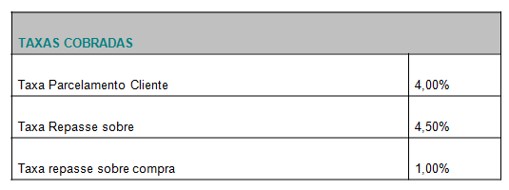
4.3. Praça

Com base na análise do mercado e de acordo com a estratégia de marketing estipulada, o mercado-alvo do New Business Credit serão inicialmente as cidades de Anápolis e Aparecida de Goiânia, com ampliação gradativa em outras cidades do Estado de Goiás.

4.4. Promoção

A promoção será feita através de panfletagem, anúncios no rádio, cartazes afixados em ônibus urbano e em estabelecimentos comerciais. Além disso, haverá uma equipe de 4 promotores de vendas distribuídos estrategicamente nos bairros de classes C,D e E. Os promotores visitarão mercearias, açougues, panificadoras e farmácias, bem como os moradores de “porta-em-porta”, oferecendo o produto e coletando os dados para análise daqueles que se interessarem em adquiri-lo.

Os investimentos em marketing estão expressos como segue:

Marketing

Investimentos - em R$/Mil
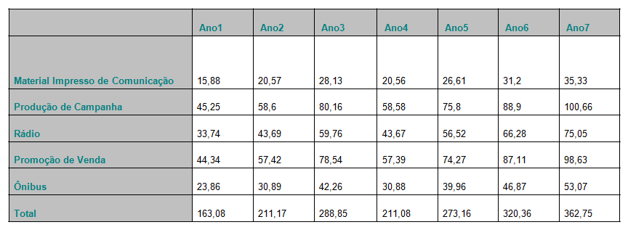

4.5. Parcerias Estratégicas

Para crescer, a empresa investirá em parcerias com financeiras e redes de varejo. No varejo, será criado o modelo de bloqueio, no qual o estabelecimento criará sua própria rede e determinará em que locais o cartão será utilizado.

Além disso, serão oferecidas operações de cartão com desconto de fatura na folha de pagamento de empresas conveniadas. Esse serviço será destinado a empresas, que podem oferecer aos seus funcionários o benefício de deduzir o valor das faturas em folha de pagamento.

Para o comércio varejista, o New Business Credit traz a vantagem de ser um cartão com risco quase zero, já que o pagamento da compra, que pode ser parcelada, é descontado na folha do funcionário credenciado. Neste modelo, o usuário, não poderá realizar despesas que extrapolem os limites de até 30% do valor do vencimento.

5. Estrutura e Operações

5.1. Organograma Funcional

A estrutura organizacional será configurada para atender as necessidades da New Business Credit. A alta gerência será ocupada pelos sócios fundadores, Diretoria de Tecnologia, Diretoria Financeira, Diretoria de Operações/ Administrativa e Diretoria Comercial. O organograma abaixo representa a estrutura mínima, lembrando que a mesma permite expansão.

5.1.1. Gerente Financeiro
É responsável pelo planejamento financeiro, orçamentário, questões tributárias, legais, reguladas pelo setor, contabilidade terceirizada, relacionamentos com bancos, análise de negócios e investimentos.

Jurídico:
É terceirizado, dá todo o suporte legal necessário e demandado para a viabilização do negócio. Ajuda a definir estratégias jurídicas para atender às necessidades da empresa em todas as áreas de atuação (tributária, imobiliário, direito do trabalho e previdenciário, contratos e direito do consumidor).

Contabilidade:
É terceirizada, é responsável pelos balanços da empresa, recolhimento de impostos e tributações.

Supervisor Financeiro:
É responsável pelo contas a receber e a pagar, transações financeiras, câmbio e relações com o banco. Garante o controle no processo de avaliação de crédito executado pelos analistas de crédito.

Analistas de Crédito:
É um departamento terceirizado, os funcionários são responsáveis por toda análise de requisição de crédito de novos clientes e revisão de contas já existentes dentro do prazo de 24 horas. São responsáveis também pelo contas a receber.

Empresa de Cobrança:
É uma empresa terceirizada, responsável pela cobrança e negociação de crédito dos clientes em atraso ou por falta de pagamento.

5.1.2. Gerente Comercial:

Responsável pelas atividades de planejamento, controle e implementação das ações comerciais, marketing e relacionamentos de parceria. Coordenando e assegurando a implementação de políticas, estratégias e diretrizes comerciais, identificando as expectativas dos clientes, procurando atendê-las através da estruturação do relacionamento e do desenvolvimento de soluções, com a oferta de produtos e serviços adequados as necessidades do mercado. Constituir canal diferenciado para os clientes para encaminhamento das situações excepcionais e identificação de melhorias nos processos normais de atendimento. Definir políticas e estratégias para o planejamento de mercado.

Consultores de Negócio:
Relacionar-se com parceiros (lojas) com foco em negociação e resolução de problemas, dando apoio aos promotores de venda, e garantindo que o processo funcione corretamente no ponto de venda negociado.

Analista de marketing:
Ë responsável pela divulgação e lançamento de novos produtos, layout do site, comunicação com os clientes, divulgação de promoções, distribuição de brindes, e elaboração e padronização de todos os formulários utilizados pela empresa e clientes.

5.1.3. Gerente Tecnologia:

Responsável pelas atividades de planejamento, controle, implementação e definições de inteligência tecnológica, garantindo a confiabilidade e segurança dos processos e transações eletrônicas.

É responsável pela escolha Tecnológica e planejamento estratégico de inovações para lançamento de produtos e serviços.

Identificar parceiros que possam dar suporte, fornecimento de equipamentos e desenvolvimento de software utilizando tecnologia de ponta.

Analista de Negócios:

Ajuda a definir e gerir a arquitetura tecnológica de informações suporte aos aplicativos de negócio e aplicativos Office; por prover serviços de implementação, manutenção, suporte e operação de Hardware e Software da Infraestrutura de Data Center e Rede (Dados e Voz), além de definir a política de segurança da informação.

É também responsável pelo controle e implementação de atualizações de softwares, atualização de informações na Web, garantindo qualidade e controlando prazo de entrega negociado com fornecedores de software e equipamentos.

Software house:

É terceirizado, responsável pelo desenvolvimento do software do cartão de crédito e comunicação com as administradoras de cartões.

Administradora de Cartões:

É terceirizado, responsável pelo equipamento e software que efetua a venda através cartão de credito NEW BUSINESS CREDIT utilizado nos estabelecimentos credenciados.

5.1.4. Gerente Operações e Administrativo:

É responsável pelas atividades de controle e implementação das ações de operações, recrutamento e central de atendimento, coordenando e assegurando a implementação de políticas, estratégias e diretrizes operacionais.

Definir políticas e estratégias na contratação de pessoas, considerando funcionários CLT e terceiros.

Tem como responsabilidade unificar os esforços de todas as áreas para que a empresa possa cumprir seus objetivos estratégicos, com o maior número possível de clientes e aliados (lojas) satisfeitos.

Supervisor de RH/ Treinamento:

É responsável pelas atividades de identificação de talentos e treinamento alinhados as diretrizes da estratégia de crescimento da empresa.

Central de Atendimento:

São terceirizados, tendo como principal objetivo atender à pedidos de solicitação e revisão de crédito, com alto grau de interação com os analistas de crédito.

Promotores de Venda:

São terceirizados, tendo como principal atividade, a divulgação do cartão New Business Credit nas lojas credenciadas. São responsáveis pelo primeiro contato com clientes na divulgação do produto e serviços oferecidos.

Emissor Cartão:

Empresa terceirizada responsável pela confecção e envio dos cartões para os clientes.

Assistente administrativo:

Atende toda a demanda da alta gerência. É responsável também pelas atividades do contas a pagar.

5.2. Política de Recursos Humanos

Como a empresa possui uma estrutura bastante enxuta, e tem necessidade de flexibilidade, ela foi organizada de forma orgânica, participativa, com o poder descentralizado, as pessoas têm empowerment. Desta forma ela consegue uma operação dinâmica.

Por ter uma gestão participativa o desempenho individual é valorizado, medido e recompensado com a participação dos lucros, também valorizamos nossas pessoas através do desenvolvimento que a empresa propicia através de seus programas contínuos de treinamento. Acreditamos que com estas políticas conseguimos envolvimento das pessoas, uma vez que boa parte do quadro de funcionários é terceirizada.

Será visto como meta a construção de um time de alta performance, focado no negocio, que busque o objetivo fim da empresa, através de uma cultura embasada em fortes valores como: justiça, integridade, prazer pelo que faz, aperfeiçoamento continuo e responsabilidade social.

Qualquer planejamento interno visa a excelência operacional, estratégia financeira, e o respeito pelo cliente que estão em primeiro lugar, com estes objetivos estratégicos a New Business Credit acredita na criação de diferencial competitivo.

5.3. Processos do Negócio

Os consultores de negócio farão o trabalho inicial de credenciamento dos estabelecimentos que serão associados à New Business Credit.

As empresas que quiseram credenciar-se a New Business Credit terão a opção de preencher uma solicitação na própria página da internet. Após conclusão da solicitação, os dados serão encaminhados para área comercial, que requisitará um consultor para visitar a empresa.

Os clientes podem fazer a solicitação do cartão de credito com a New Business Credit através do site disponível na internet, como também através da central de atendimento. Neste primeiro momento não utilizaremos toll free.

Pela internet, os clientes podem solicitar o cartão preenchendo um cadastro com as informações mínimas necessárias. Os dados são transferidos automaticamente para a central de atendimento que se encarregara de dar continuidade ao processo e entrar em contato com o cliente no prazo de 72 horas. A central também encaminha o formulário (pré-preenchido) para o endereço do cliente para que ele assine a proposta e devolva para a New Business Credit através de carta resposta.

No caso das solicitações através da central de atendimento, a atendente se encarrega de coletar todas as informações necessárias e encaminhar o formulário (pré-preenchido) para o endereço do cliente para que ele possa completar, anexar os comprovantes e enviar para a New Business Credit através de carta resposta.

Os promotores de venda utilizarão Palmtops e scanners portáteis para coleta de dados, assinaturas e imagens dos comprovantes, e ao final de cada dia, os dados são transferidos, validados, e processados pela central, agilizando a emissão dos cartões, uma vez que todo o processo de coleta já foi concluído.

Todos os pedidos de cartões, sejam via internet, ou central de atendimento, serão analisados e processados pelos analistas de credito, que utilizarão com a ferramenta de apoio o sistema do SERASA e o POSITIVO, além das políticas de concessão de credito adotadas pela empresa.

Uma vez aprovada a solicitação do cartão, o sistema gera um arquivo (formato criptográfico) que é encaminhado para empresa emissora do cartão, que se encarrega de confeccionar o cartão e encaminhá-lo para o endereço do cliente.

Após receber o cartão, o cliente deve ligar para a central de atendimento New Business Credit para desbloquear o cartão. Junto com o cartão seguem os informativos de como proceder com o cartão e principais estabelecimentos associados.

O cliente poderá financiar suas despesas em até 6 vezes, com encargos aplicados de acordo com o período da compra.

Após compra efetuada, o cliente recebe um boleto para pagamento, podendo ser pago em qualquer agência bancária ou Correios.

Caso ocorram atrasos de pagamento, o departamento de cobrança se encarrega de entrar em contato com o cliente, e para os casos onde não for possível uma negociação direta com o cliente, o cartão é automaticamente suspenso, e os dados são encaminhados para empresa de cobrança que se encarregara de cobrar o cliente.

Uma vez regularizado o pagamento em atraso/ e ou falta de pagamento, o crédito do cliente é revisado, e o cliente recebe uma comunicação da empresa informando a reativação do cartão e o limite disponível para uso.

O modelo de negócio é simples e sem burocracia:

• O consumidor preenche uma ficha de cadastro, apresentando apenas um comprovante de residência e os números de CPF e RG;

• A ficha é submetida à aprovação;

• O cartão é emitido e enviado pelo correio, com limite de crédito variando de acordo com a renda do consumidor;

• No ato da primeira compra, o cartão é desbloqueado através de senha e as vendas são autorizadas em poucos segundos;

• O estabelecimento afiliado repassa 4,5% sobre as vendas;

• O cartão não tem anuidade nem validade. O consumidor paga uma TAC (taxa de adesão ao crédito) de R$6,99 sobre cada compra efetuada (pagamento junto com o pagamento do cartão). Se o cartão não for utilizado não é cobrada nenhuma taxa;

O consumidor tem duas formas de pagamento do cartão:

• Pagamento 30 dias depois da compra;

• Pagamento mensal em data fixa.

5.4. Fornecedores e Serviço

Através de levantamento realizado junto às três maiores empresas de administradoras de cartões de crédito homologadas pelas quatro maiores bandeiras de cartões, ambas possuem condições de fornecimento dos equipamentos e softwares utilizados na venda com o cartão nos estabelecimentos credenciados a New Business Credit.

Estrategicamente foi decidido não manter estoque dos equipamentos utilizados para efetuar a venda com cartão, uma vez que o fornecedor escolhido se prontificou a entregar os equipamentos em até 72 horas, após o pedido realizado.

Outras áreas terceirizadas serão:

Contabilidade, Jurídica, central de atendimento, analistas de crédito, e promotores de venda.

Acredita-se que no momento de início da operação, estas áreas podem ser terceirizadas, com objetivo de redução do custo fixo, porém isso será revisto e avaliado constantemente.

5.5. Infraestrutura e Localização

Considerando o interior de Goiás, como início de nossa operação, a infraestrutura foi dividida da seguinte maneira:

São Paulo:

Acessória jurídica e contabilidade, devido ao maior número de opções neste segmento, como também maior agilidade para estas funções, podendo oferecer um suporte as demais áreas da empresa que num segundo estágio estarão atuando também em outras cidades e estados.

Diretoria de tecnologia, softwarehouse, empresas aliadas ligadas a este segmento, devido a maior parte destas empresas estarem situadas em São Paulo, o que facilitaria bastante o processo de negociação e também pela abundância de mão de obra.

A empresa emissora de cartões também estará situada em São Paulo, considerado o melhor ponto de logística de distribuição no momento de expansão das áreas de atuação da empresa.

Goiás:

As demais áreas da empresa ficarão alocadas diretamente em Goiás, pois consideramos relevantes os pontos abaixo:

- As pessoas que serão recrutadas, utilizarão à mesma forma de comunicação que a região já esta habituada.

- O perfil dos funcionários incluirá conhecimento sobre o mercado local.

- Custo de mão de obra menor

- Maior controle na operação e agilidade na tomada de decisões para este momento de start-up.

5.5. Tecnologia

A arquitetura tecnológica da New Business Credit foi estabelecida considerando como estratégia ä agilidade e segurança nas aprovações de crédito e venda com o cartão nos estabelecimentos.

Levou-se em consideração o preparo e facilidade de expansão da rede, como também o incremento do número de transações de vendas.

Considerou-se também o fator mobilidade como fundamental para o desenvolvimento e crescimento da empresa, por este motivo as informações mais importantes para tomada de decisões deverão estar disponíveis na web, para que as pessoas que estejam fora do escritório possam acessá-las com segurança de qualquer local que ofereça conexão com a internet.

As informações de cartões e dados de clientes são críticos para o negócio, desta forma serão adotadas políticas de segurança, o que torna obrigatório a troca de senha dos usuários constantemente, e o controle de todos os acessos feitos a base de dados de pontos externos.

Para as áreas que estão diretamente ligadas ao business, informações de clientes e cartões, não terão acesso ao envio de ferramentas de e-mail comum, todo envio de mensagem será feito através do software que faz a gestão do negocio, evitando assim o riso de envio de infamações indevidas pela internet.

Farão parte de arquitetura tecnológica as seguintes ferramentas:

- Servidores com sistema operacional Linux

- Banco de dados Oracle

- Javascript e metodologia XML para WEB

- Site backup com replicação dos dados em outro local para segurança de informações.

6. Estratégia de Crescimento

6.1. Análise SWOT

Oportunidades

• Tamanho e crescimento do Mercado;

• Público Alvo e região pouco explorados;

Ameaças

• Inadimplência;

• Concorrência buscar atuar nas regiões e público alvo escolhido;

• Expansão de cartões private Label

• Inadimplência ser maior que o previsto;

Pontos Fortes

• Equipe experiente,

• Oportunidade detectada através de pesquisa de mercado

Pontos Fracos

• Marca desconhecida

Tendo como base a análise SWOT, foi possível determinar os fatores críticos para o sucesso do negócio New Business Credit.

• Marca desconhecida

• Inadimplência

• Possibilidade de a concorrência atuar na mesma região

• Entrada de novos concorrentes

Apesar destes fatores críticos de sucesso a New Business Credit tem como vantagem competitiva o pioneirismo no mercado-alvo, tendo como diferencial a facilidade de acesso e utilização e ausência de custo fixo. Está previsto no negócio atingir no primeiro ano 7.000 cartões de crédito aprovados e 300 estabelecimentos afiliados em municípios do Estado de Goiás, com projeção de crescimento médio de 30%aa. e market share de 30% até o segundo ano.

Para alcançar esse objetivo foi elaborado um plano de marketing envolvendo os 4 P’s e um investimento planejado nos sete primeiros anos nos principais canais estabelecidos (material impresso de comunicação, produção de campanha, rádio, promoção de venda e ônibus). Além disso, a empresa investirá em parcerias com financeiras e redes de varejo.

6.2. Cronograma
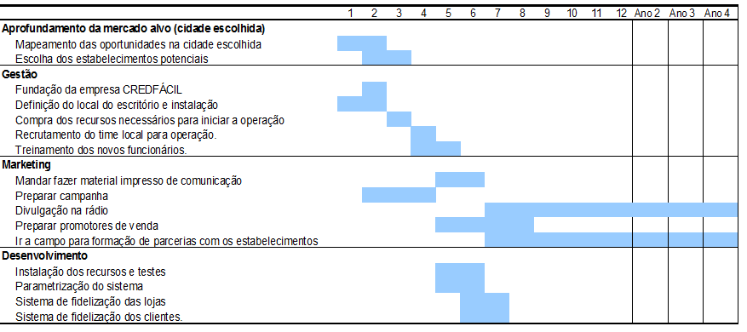
7. Previsões de Resultados Financeiros e Investimentos

7.1. Investimentos
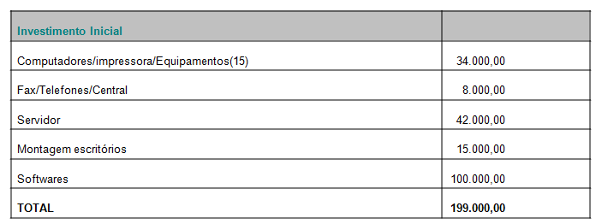
7.2. Principais Custos Variáveis
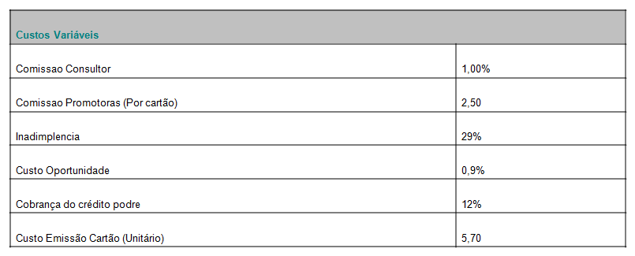
7.3. Evolução Resultados Financeiros
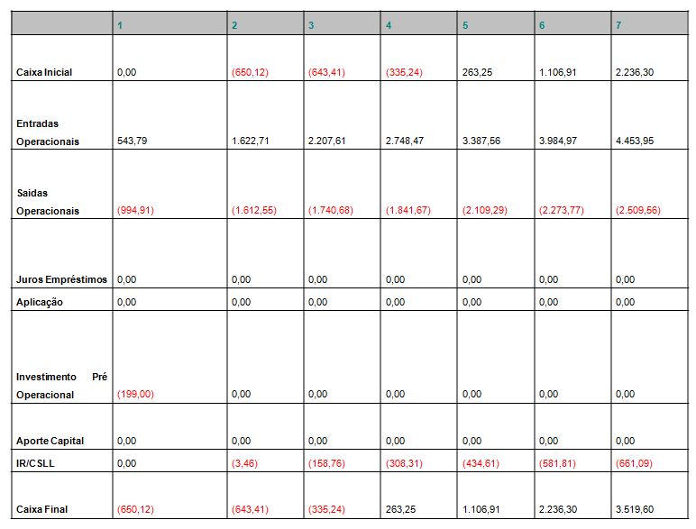

7.4. Evolução dos Resultados Econômicos (Em R$ Mil)
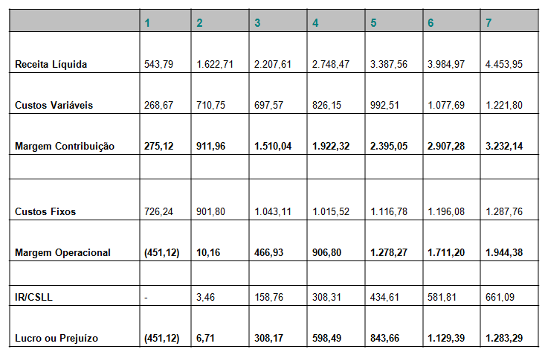
7.5. Indicadores de Rentabilidade
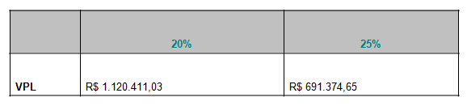

Segundo as análises financeiras realizadas a previsão para retorno do investimento acontece no início do 4º ano, e o investimento tem uma TIR de aproximadamente 40% no período analisado.

7.6. Considerações Finais

Com o intuito de simplificar os resultados não foram analisados a depreciação dos equipamentos e possíveis aumentos de custos com aumento do número de empregados ao longo do período analisado.

Foi analisado um período de 7 anos, entretanto a equipe acredita que pode existir uma proposta de compra do empreendimento por uma grande financeira no decorrer do período.

Também é importante ressaltar que as previsões de demanda realizadas foram bastante conservadoras, sendo que com o montante a ser investido em marketing no período é possível que o produto alcance uma demanda além da planejada.

© Este plano de negócios foi elaborado por Eugenio Junqueira. Todos os direitos reservados.

